Drodzy rodzice/uczniowie. Raz w tygodniu będę wam przesyłała uproszczone scenariusze lekcji.
Proszę systematycznie wykonywać zadania. Niektóre z nich zostaną ocenione, co na pewno zostanie przeze mnie wyraźnie zaznaczone w wiadomośći do was. Zadania, które będą miały podlegać ocenie, MUSZĄ zostać odesłane pocztą elektroniczną na adres e-mail: mikolajczykmarta06@gmail.com w formie zdjęcia lub odpowiedzi spisanych w wiadomości.
W razie jakichkolwiek wątpliwości co do poprawności wykonywanych zadań, proszę pisać na adres podany wyżej :)

Lekcja 1

Subject: Fundraising ideas - vocabulary studying.

Otwieramy książki na str. 52 i przepisujemy słówka z zadania 1 do zeszytu.
Tłumaczymy przepisane słówka (Unit 5 Fundraising ideas str.123).
W razie wątpliwości wpisujemy słówko w wyszukiwarce słownika i klikamy głośnik www.diki.pl

Słówka ćwiczymy na: https://quizlet.com/pl/498197436/unit-5-fundraising-ideas-flash-cards/

Wykonujemy zadanie 2 oraz 3 str. 52 w zeszycie.

Wykonujemy ćwiczenie 1 oraz 2 str. 32 (zeszyt ćwiczeń).

Lekcja 2

Subject: An article - reading comprehension.
Artykuł - czytanie ze zrozumieniem.

Otwieramy książki na str. 53. Czytamy tekst.
Słówka, które mogą się przydać:

notice - zuważyć
whenever - kiedykolwiek
natural distaster - katastrofa naturalna
respond - odpowiadać
donate - ofiarować
wooden hut - drewniana chatka
aim - cel
facilities - udogodnienia
co-founder - współzałożyciel
develop - rozwijać
confidence - pewność siebie
deprived - ubogi
teamwork - praca zespołowa
set up - zorganizować, założyć
sports tournaments - zawody sportowe

Wykonujemy zadanie 2 str. 53 w zeszycie.

UWAGA! Poniższe zadania (3 oraz 4) należy odesłać (w formie zdjęcia lub odpowiedzi w treści wiadomości) na adres e-mail podany wyżej.

Wykonujemy zadanie 3 str. 53 w zeszycie (odpowiadamy na pytania dotyczące tekstu pełnymi zdaniami).
Wykonujemy zadanie 4 str. 53 w zeszycie (tworzymy liste pomysłów na zbiórkę pieniędy wspomnianych w tekście).

Lekcja 3

Subject: Present Perfect Tense in theory.
Czas Present Perfect w teorii.

Zapisujemy krótką notatkę w zeszycie (przepiujemy, przerysowujemy):

Czasu Present Perfect używamy:
• gdy czynność miała miejsce w przeszłości a jej skutki są odczuwalne i mają znaczenie teraz np.
My brother has broken his leg. Mój brat złamał nogę. (i nie może teraz chodzić)
• gdy czynność trwa od pewnego momentu w przeszłości do chwili obecnej np.
I have lived in Poland for ten years. Mieszkam w Polsce od dziesięciu lat.
Mary has been to London since Monday. Mary jest w Londynie od poniedziałku.
How long have you known Ben? Od jak dawna znasz Bena?
Budowa:

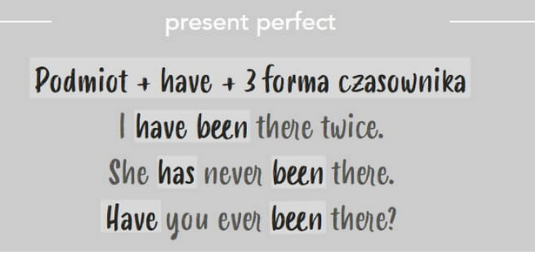
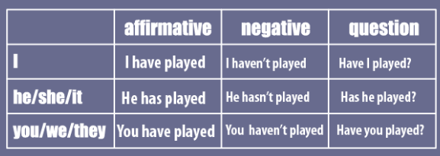

Oglądamy: https://www.youtube.com/watch?v=8obu-bd3U9A

